Материалы для проведения профилактического мероприятия
с родителями обучающихся организаций общего образования

Цель: Профилактика распространения и наркомании и вовлечения детей и подростков в их употребление.
Задачи:
1.Повышение информационной грамотности и педагогической компетенции родителей обучающихся по вопросам формирования у детей аргументированного отрицательного отношения к употреблению наркотических веществ;
2. Расширение знаний родителей о медицинских и правовых последствиях употребления наркотических веществ, родительской ответственности за воспитание детей.
Форма работы: лекция с элементами беседы
Привлечённые специалисты: психолог, врач-нарколог/медицинский работник, представитель правоохранительных органов.
Подготовительный материал:
- Подготовка презентации, которая транслируется во время выступления всех специалистов (проект презентации прилагается к сценарию); информационных буклетов для родителей http://www.narco-stop72.ru/kontent/poligraficheskaya-produktsiya/profilaktika-narkomanii2/

«Смертельно опасные смеси»
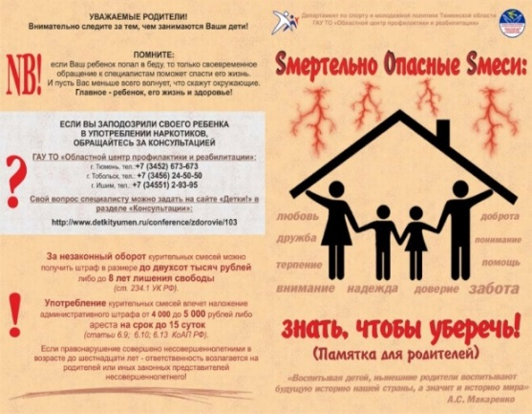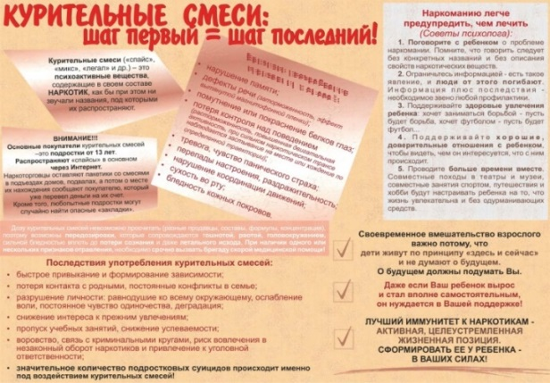

«Быть рядом или вся правда о курительных смесях»
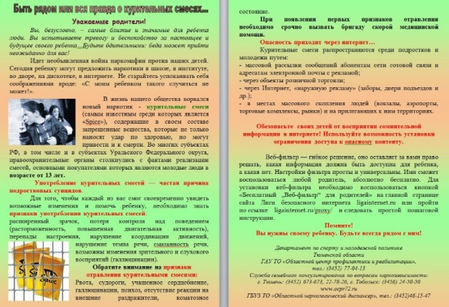
- Подготовка к демонстрации видеороликов: «Спайсы – формула смерти» (для родителей) и видеоролика «Что нужно знать родителям о синтетических наркотиках», размещённых на сайте Областного центра профилактики и реабилитации http://www.narco-stop72.ru/kontent/videomaterialy/profilaktika-narkomanii1/
- Памятки для родителей «Где можно получить помощь квалифицированных специалистов» (Приложение).
Профилактические материалы размещены на официальном сайте ГАУ ТО «Областной центр профилактики и реабилитации» http://www.narco–stop72.ru в разделе «В помощь специалистам».

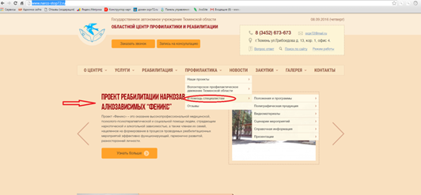

Ход мероприятия:
Мероприятие начинается с демонстрации видеоролика «Спайсы – формула смерти» (для родителей) http://www.narco-stop72.ru/kontent/videomaterialy/profilaktika-narkomanii1/
Ведущий (Директор образовательного учреждения/заведующий учебной частью по внеклассной работе/классный руководитель):
Не случайно нашу встречу мы начали с этих страшных кадров. Ни один родитель не хотел бы такой судьбы для своего ребенка. Все мы мечтаем о том, что наши дети станут нашим продолжением и их дальнейшая жизнь будет счастливой и обеспеченной. Но случается так, что в одночасье весь мир, мечты и надежды рушатся. Как правило, мы не знаем, как себя вести в подобных ситуациях, куда обратиться за помощью. К сожалению, часто происходит так, что мы пытаемся «закрыться от всего мира», скрыть проблему от окружающих, вовремя не обратившись к специалистам, или просто начать отрицать ситуацию, спрятавшись за словами: «Мне показалось. Я верю своему ребенку». Сознание человека, употребляющего наркотики полностью ему подчинено. Он не способен анализировать свое поведение, действия из-за полного отсутствия чувства самосохранения, но способен наносить непоправимый вред своему здоровью, становится опасным для окружающих людей. Немало известно фактов самоубийства наркоманов и нападений на случайных прохожих.
Давайте постараемся вместе найти пути решения по вопросу как уберечь наших детей от неверного шага, чтобы уберечь их здоровье и обеспечить им безопасную жизнь.
Вопрос: Как вы думаете, почему дети начинают употреблять наркотики?
(Ответы родителей).

(Слайд 2)
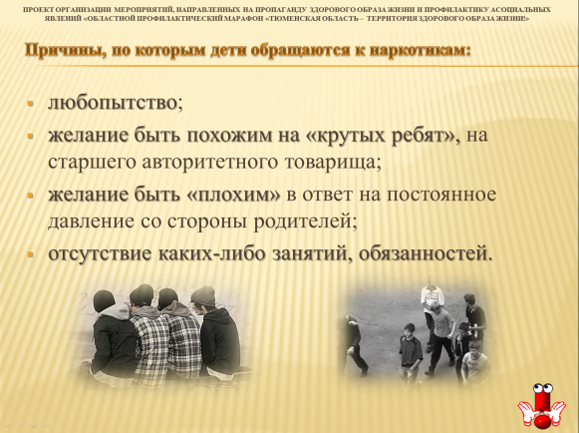
Да, действительно, самые называемые причины, по которым дети начинают употреблять наркотики, следующие:
-любопытство (руководствуясь фразой «Все надо попробовать!»);
-желание быть похожим на «крутых ребят», на старшего авторитетного товарища и т.п.;
-отсутствие каких-либо занятий либо обязанностей.

Я предлагаю послушать психолога:
Психолог:
Вовлечь ребёнка в процесс употребления наркотиков достаточно легко, но далеко не каждого ребёнка. Чаще всего с этой проблемой сталкиваются те дети, которым не хватает в семье любви, заботы, внимания, общения, разделения общих интересов с родителями. Посмотрите на слайд с советами для родителей и постарайтесь себе ответить на вопрос: «Как родитель всё ли я делаю для того, чтобы мой ребёнок не столкнулся с проблемой наркомании?».

(Слайд 3)
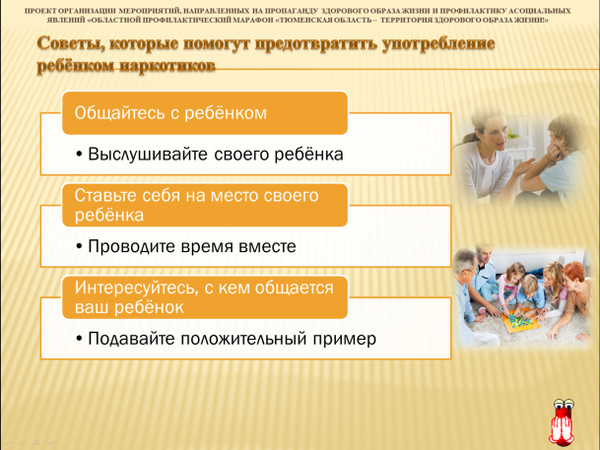

Думаю, вы согласитесь со мной, что немаловажным бывает выяснить именно причину, а затем «применять терапию». Так, вот я бы хотела более подробно остановиться на советах, которые помогут предотвратить вовлечение ребенка в употребление наркотиков.

1. Общайтесь с ребёнком. Отсутствие общения с родителями толкает ребенка обращаться к другим людям, которые могли бы с ним поговорить. Но кто они и что посоветуют Вашему ребенку? Помните об этом, старайтесь быть инициатором откровенного, открытого общения со своим ребенком.
2. Выслушивайте своего ребёнка. Умение слушать – основа эффективного общения, но делать это не так легко, как может показаться со стороны. Представьте, что будет с вами, если 37 раз в сутки к вам будут обращаться в повелительном тоне, 42 раза – в увещевательном, 50 – в обвинительном?
3.Ставьте себя на место своего ребенка. Подростку часто кажется, что его проблемы никто и никогда не переживал. Было бы неплохо показать, что вы осознаете, насколько ему сложно. Договоритесь, что он может обратиться к вам в любой момент, когда ему это действительно необходимо. Главное, чтобы ребенок чувствовал, что вам всегда интересно, что с ним происходит.
4. Чаще проводите время вместе. Очень важно, когда родители с детьми вместе занимаются спортом, музыкой, рисованием или иным способом устраивают с ребенком совместный досуг или совместную деятельность. Это не обязательно должно быть нечто особенное. Пусть это будет поход в кино, на стадион, на рыбалку, за грибами или просто совместный просмотр телевизионных передач. Это повод для общения и обсуждения общих занятий, событий.
5. Интересуйтесь, с кем общается ваш ребенок. Очень часто ребенок впервые пробует ПАВ, в том числе наркотики в кругу друзей. Порой друзья оказывают огромное влияние на поступки вашего ребенка. Он может испытывать очень сильное давление со стороны друзей и поддаваться чувству единения с толпой. Именно от окружения во многом зависит поведение детей, их отношение к старшим, к своим обязанностям, к школе и так далее. Кроме того, в этом возрасте весьма велика тяга к разного рода экспериментам. Вы знаете с кем общается ваш ребенок?
6. Подавайте положительный пример своему ребенку.
Если вы хотите, чтобы ваш ребёнок был ограждён от употребления психоактивных веществ, в том числе наркотиков, сами подавайте ему положительный пример. Ведите здоровый образ жизни.
(В беседу включается врач нарколог/медицинский работник).
Выступление врача-нарколога/медицинского работника:
К сожалению, родители узнают слишком поздно, о том, что их ребенок стал зависим от наркотиков или иных психоактивных веществ.
В последнее время отмечается тенденция «омоложения» наркомании: возрастная граница наркозависимых людей опустилась до 10-12 лет. Для наркоторговцев каждый школьник – это потенциальный потребитель их «товара». Дети сильно подвержены отрицательному влиянию улицы, толпы. Пользуясь детской доверчивостью, их «взрослые друзья» предлагают им первую дозу совершенно бесплатно. И практика показывает, что один наркоман втягивает в свой круг примерно 10 человек.
В наркологические диспансеры поступают дети и подростки, употребляющие синтетические наркотики (спайсы, соли). Так, например, самому маленькому пациенту детского отделения наркологического диспансера г. Тюмени на момент поступления было 8 лет.
Демонстрируется видеоролик «Что нужно знать родителям о синтетических наркотиках» http://www.narco-stop72.ru/kontent/videomaterialy/profilaktika-narkomanii1/
Всё чаще в среде молодёжи мы слышим про так называемые «синтетические наркотики»: «соли», «спайсы». Так что же это такое?
Курительные смеси и «соли» содержащие в своем составе новые модификации синтетических наркотических средств.
В ряде субъектов Российской Федерации, в том числе и в субъектах Уральского Федерального округа, зафиксированы не только отравления, а также смертельные случаи после употребления курительных смесей.
Курительные смеси (спайсы) – это психоактивные вещества, содержащие в своем составе один из новых видов наркотиков (модификации синтетического каннабиноида). В них содержатся наркотические вещества, вызывающие широкий спектр разных негативных реакций, включая полное одурманивание сознания, бесконтрольность поведения, подавление эмоций. Употребление курительных смесей, также как и других психоактивных веществ, влечет за собой как медицинские, так и социально-психологические и правовые последствия. Действие наркотика может длиться от 20 минут до нескольких часов.
Клиническими признаками наркотического опьянения курительными смесями являются: кашель (смесь обжигает слизистую), сухость во рту, мутные либо покрасневшие белки глаз, нарушение координации движений, дефекты речи (заторможенность, эффект вытянутой магнитофонной пленки), замедленные мыслительные процессы, неподвижность, застывание в одной позе при полном молчании (до 20-30 мин.), бледность, учащенный пульс, приподнятое настроение, эйфория, панические атаки, бредовые расстройства, неадекватное поведение.
Употребление курительных смесей приводит к изменениям в поведении подростка: частые пропуски уроков, падение успеваемости, постоянная ложь, появление новых друзей, о которых не рассказывает. Подросток раздражителен до ярости, уходит от любых серьезных разговоров о своём состоянии, отключает телефон. Постоянно просит деньги у родителей, берет деньги в долг у друзей и знакомых, начинает воровать. Зачастую подростки проводят время в подъездах и компьютерных клубах. Употребление курительных смесей - частая причина развития интоксикационных психозов, во время которых подростки совершают суициды.
«Соли». Масштаб эпидемии приобретает употребление, в том числе и в нашем регионе, так называемой «соли», имеющей в своем составе мефедрон и метилон.
Мефедрон – это сильный синтетический психостимулятор, вызывающий эйфорию, волнение, чувство возбуждения. «Соли» представляют собой кристаллический порошок, похожий на сахарную пудру, от ярко белого до темного цвета. У подростка, употребляющего «соль», есть специальная коробочка или мешочек для её хранения. Также «соль» могут хранить в доме (как правило, на балконе, в туалете, в вентиляции, постельном белье, напольным покрытием и т.д.), в подъезде (в электрощитке).
По результатам медицинских исследований было выявлено, что вред, наносимый человеческому здоровью мефедроном, в десятки раз больше, нежели вред от того же запрещенного кокаина и метамфетамина.
Соли имеют в их составе галлюциногены, которые способны сделать из потребителя зомби, не имеющего болевой чувствительности. Наиболее страшные последствия применения солей – это разрушение психики человека, а также его, как личности. С каждым употреблением человек начинает стремительно деградировать: очень сильно снижаются его интеллектуальные способности и человек не может здраво оценивать все происходящее, теряются элементарные навыки чтения и письма, когда наркоман не может написать даже свое имя. Изменения, которые происходят с употребляющими синтетические накротики, являются необратимыми. Человек, употребляющий соли, теряет в весе, вплоть до 10 кг за одну неделю. Люди, использующие соли, крайне сонливы и постоянно находятся в тяжелой депрессии, а также – в сильнейшем упадке сил и настроения. Опасность солей заключается в том, что физическая зависимость от них практически не развивается. Просто солевые наркоманы не доживают до такой зависимости, потому как умирают либо становятся постоянными пациентами психиатрических клиник.
Стоит насторожиться, если проявляются очевидные признаки употребления наркотиков:
Очевидные признаки:
(Слайд 4)
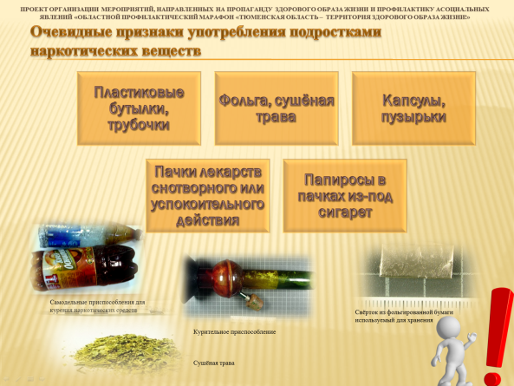

- Пластиковые бутылки, трубочки;
- Фольга, сушёная трава;
- Капсулы, пузырьки;
- Пачки лекарств снотворного или успокоительного действия;
- Папиросы в пачках из-под сигарет.
(Слайд 5)
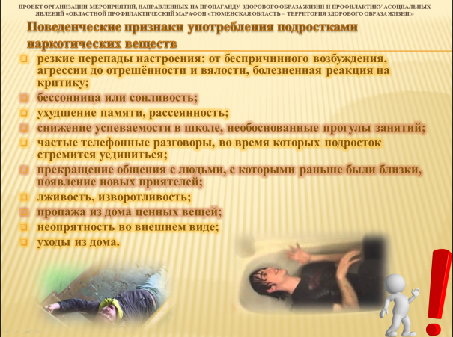

Поведенческие признаки:
- резкие перепады настроения: от беспричинного возбуждения, агрессии до отрешённости и вялости, болезненная реакция на критику;
- бессонница или сонливость;
- ухудшение памяти, рассеянность;
- снижение успеваемости в школе, необоснованные прогулы занятий;
- частые телефонные разговоры, во время которых подросток стремится уединиться;
- прекращение общения с людьми, с которыми раньше были близки, появление новых приятелей;
- лживость, изворотливость;
- пропажа из дома ценных вещей;
- неопрятность во внешнем виде;
- уходы из дома.
Важно сделать правильные выводы и учитывать, что некоторые признаки могут появляться совершенно по иным причинам. При подозрении лучше обратиться к специалистам. Избавиться от последствия употребления наркотиков бывает непросто, а подчас даже невозможно. Также невозможно исправить и проблемы с законом, которые возникают у людей, употребляющих наркотики.
(В беседу включается представитель правоохранительных органов)
Представитель правоохранительных органов:
Действия с наркотиками в крупном или особо крупном размере, а также все действия, связанные со сбытом наркотиков, независимо от их размера - уголовно наказуемые преступления. Уголовный кодекс РФ запрещает изготавливать, приобретать, хранить, переносить, передавать другим лицам, продавать наркотики и предлагать их употреблять кому бы то ни было.
(Слайд 6)
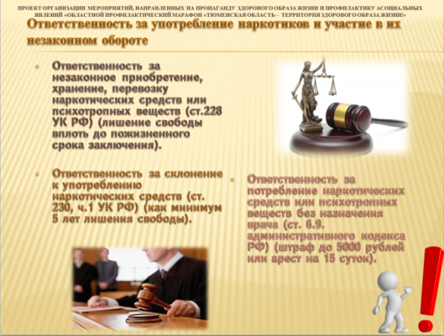
Ответственность за употребление наркотических препаратов прописана в ст.228 УК РФ «Незаконное приобретение, хранение, перевозка, изготовление. Переработка наркотических средств, психотропных веществ или их аналогов, а также незаконное приобретение, хранение, перевозка растений, содержащих наркотические средства или психотропные вещества, либо их частей, содержащих наркотические средства или психотропные вещества». Уже из названия понятны все пункты, за которые государством предусмотрено наказание.
Уголовная ответственность за преступления, предусмотренные данной статьей, предусматривает лишение свободы вплоть до пожизненного срока заключения.
Нововведением 2015 года стала и ответственность за употребление потенциально опасных веществ (синтетические наркотики, так называемые, спайсы, соли, которые наркоторговцы пытались выдавать за «разрешенные», путем внесения незначительных изменений в химическую формулу) - (ст 234.1 УК РФ). Ответственность за преступления, предусмотренные статьей, предусматривает лишение свободы на срок до 8 лет или принудительные работы на срок до 5 лет. Таким образом, спайсы в России признаны полностью незаконными.
Уголовная ответственность предусмотрена и за склонение к употреблению наркотических средств. На первый взгляд, безобидное предложение: «Попробуй» может стоить человеку как минимум 5 лет лишения свободы (ст 230, ч.1 УК РФ).
За употребление наркотических препаратов предусмотрена административная ответственность - ст. 6.9. административного кодекса РФ «Потребление наркотических средств или психотропных веществ без назначения врача» и подразумевает санкции от штрафных, в размере 5000 рублей, до ареста на 15 суток.
Уважаемые родители, необходимо помнить, что вы несете ответственность за действия и поступки ваших детей.
Уголовная ответственность несовершеннолетних наступает с 14 лет (частично) и полная уголовная ответственность — с 16 лет.
Ведущий:
(Слайд 7, слайд 8 – включаются поочерёдно)

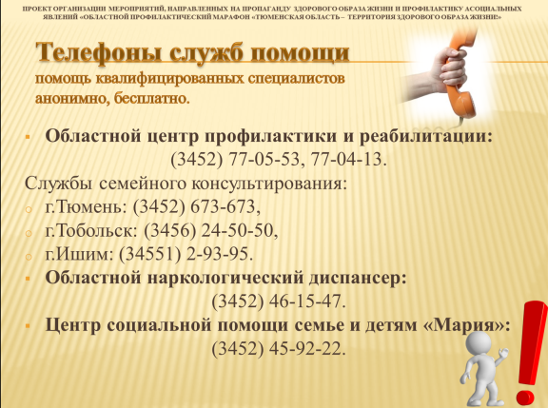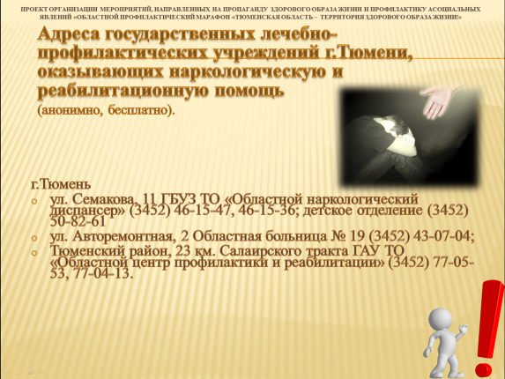
Уважаемые родители! Мы приготовили для вас информацию о телефонах и адресах учреждений, где можно получить квалифицированную помощь специалистов. Информация также размещена в памятках, которые вы получите в завершении нашего мероприятия. На слайде указаны номера и адреса телефонов государственных учреждений, в которых вы можете получить анонимную консультацию.
(Слайд 9)
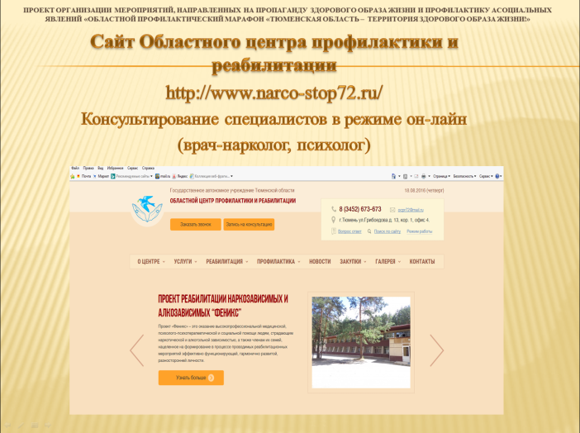
На сайте Областного центра профилактики и реабилитации размещена информация, которая будет вам очень полезной в процессе воспитания детей. Так, например, материалы профилактического проекта «Это должен знать ваш ребёнок» http://www.narco-stop72.ru/kontent/eto-dolzhen-znat-vash-rebenok/ориентированы на родительскую общественность и содержат большое количество рекомендаций, советов специалистов, видеоматериалов и т.д.
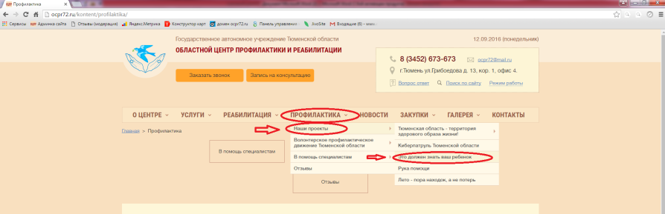
Кроме того, на сайте действует функция обратной связи – вы можете задать любой интересующий вас вопрос анонимно, заказать звонок или записаться на консультацию к специалистам: врачу-наркологу, психологу, специалисту по работе с созависимыми.
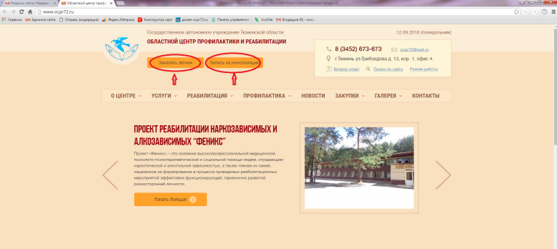
1.На главной странице сайта выберите «Заказать звонок»/»Запись на консультацию».
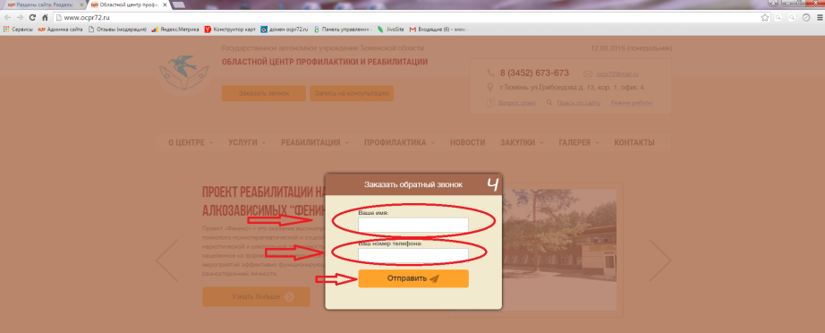
2.Заполните поля, которые появятся в окне.

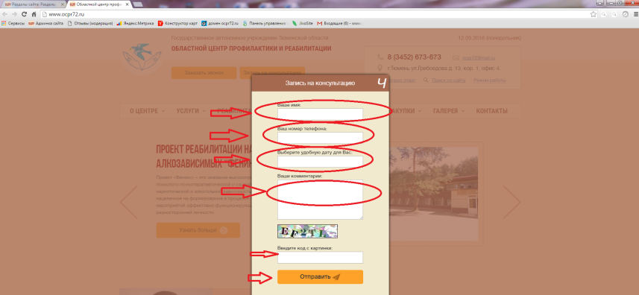
Вся информация о сайте и организациях выводится на слайде и раздаётся родителям в виде памяток. Также родители получают информационные буклеты «Смертельно опасные смеси», «Быть рядом или вся правда о курительных смесях» http://www.narco-stop72.ru/kontent/poligraficheskaya-produktsiya/profilaktika-narkomanii2/

Современному человеку нужно постоянно быть бдительным, чтобы не столкнуться с серьезными проблемами в жизни.
Современный человек большое количество информации получает из интернет-ресурсов. Помимо полезной информации там содержится большое количество негативных контентов, на страницах которых можно встретить предложения приобретения и употребления наркотиков.
Если вы или ваши дети столкнулись с подобными сайтами, подумайте, какой вред они могут нанести другим пользователям. Лучшее, что вы можете сделать – это направить ссылку на данный контент (возможно анонимно), следуя пошаговой инструкции:

Молодежный информационный портал Тюменской области: http://old.moi-portal.ru/bezopasnii-internet-2015/
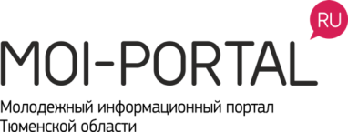

1.Зайдите на ссылку по указанному адресу и выберите вкладку «Безопасный интернет»

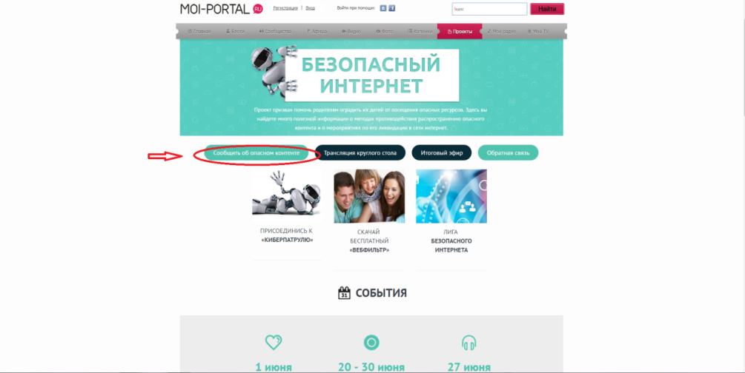

2. Заполните поля, появившиеся в окне браузера

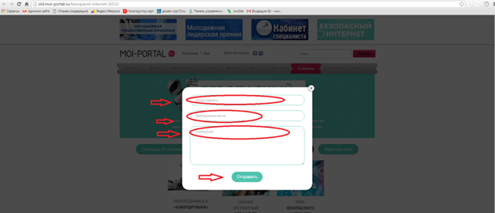

Ведущий:
Закончить наше мероприятие хотелось бы известным афоризмом «Жизнь не зебра из чёрных и белых полос, а шахматная доска. Здесь всё зависит от хода, который человек выберет!». Мы должны научить своих детей быть самостоятельными и в различных жизненных ситуациях принимать обдуманные решения.
(Слайд 10 транслируется на экране )
http://www.narco-stop72.ru/kontent/stsenarii-meropriyatiy/profilaktika-narkomanii-scen/)

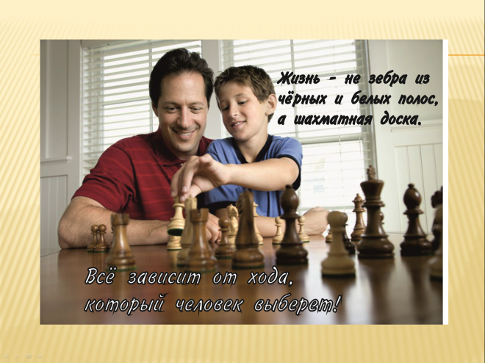

Приложение

Телефоны служб помощи

Службы семейного консультирования Государственное автономное учреждение Тюменской области «Областной центр профилактики и реабилитации» (оказание консультационной помощи по вопросам алко- и наркозависимости):

- г.Тюмень, ул. Грибоедова, д.13, корп.1: тел. (3452) 673-673
- г.Тобольск, 8-ой микрорайон, д.40, тел.: тел. (3456) 24-50-50
- г.Ишим, ул. К. Маркса, д.1 «А», корп.2: тел. (34551) 2-93-95

Государственное бюджетное учреждение здравоохранения Тюменской области «Областной наркологический диспансер»:
-Наркологическая помощь на дому: тел. (3452) 46-15-36
-Детское отделение: тел. (3452) 50-82-63, 50-82-61
-Отделение неотложной наркологической помощи: тел. (3452) 96-03-96

Муниципальное автономное образовательное учреждение дополнительного образования детей центр внешкольной работы «Дзержинец»:
- Психологическая служба: (3452) 39-01-44

Управление организации деятельности участковых уполномоченных полиции и подразделений по делам несовершеннолетних УМВД России по Тюменской области:
- г.Тюмень, ул. 50 лет Октября, д. 109: тел. (3452) 79-41-28

Общероссийский детский телефон доверия Фонда поддержки детей, находящихся в трудной жизненной ситуации: 8-800-2000-122 (анонимно и бесплатно экстренная психологическая помощь для детей и родителей).

